

**MASTER IN PSICOLOGIA SCOLASTICA**

**TESINA**

**Titolo: “CHE FATICA I COMPITI!”**

**Allieva: VALERIA COSMO**

**Anno: 2014-2015**

Indice

**Introduzione**2

**1. I compiti a casa: quadro teorico**2

1. 1 Cosa significa fare i compiti a casa?2

1. 2 La motivazione4

1. 3 L'organizzazione personale5

1. 4 Strategie di apprendimento e stili cognitivi7

1. 5 Metodo di studio9

1. 6 Aspetti emotivi11

**2. Il progetto: "Che fatica i compiti"**13

2.1 La scheda del progetto13

2.2 Descrizione del progetto14

2.2.1 Primo incontro14

2.2.2 Secondo incontro17

2.2.3 Terzo incontro21

**3. Conclusioni26**

**Bibliografia e webgrafia27**

**Introduzione**

La presente tesi, che costituisce la fase finale del tirocinio del Master in Psicologia Scolastica, si struttura in due parti: la prima si incentra sulle prospettive teoriche relative alla gestione dei compiti a casa, mentre la seconda descrive il progetto realizzato in una scuola primaria. La scelta di affrontare questo argomento nasce dall’interesse di indagare le abilità alla base dell’esecuzione dei compiti e di proporre attività che stimolino tali abilità, valutandone l’impatto sul modo di lavorare dei bambini. I prossimi paragrafi trattano specificatamente i diversi aspetti implicati nell’esecuzione dei compiti, ossia la motivazione, l’organizzazione personale, gli stili di apprendimento, il metodo di studio e la componente emotiva. Il presupposto da cui parte questo lavoro consiste nel ritenere che molte delle criticità che gli allievi incontrano durante lo svolgimento dei compiti a casa, quali svogliatezza, noia, distrazione, lentezza e difficoltà nell’assimilazione dei contenuti, siano in parte dovute alla mancanza di un metodo di studio adeguato. Pur non entrando nel merito della questione sulla giustezza o meno dei compiti a casa, tenterò di evidenziarne il significato da un punto di vista che tenga conto delle componenti cognitive, emotive e motivazionali implicate nel loro svolgimento.

1. **I compiti a casa: quadro teorico**
   1. **- Cosa significa fare i compiti a casa?**

La necessità o meno dei compiti a casa ha dato vita ad un dibattito nel mondo educativo che, soprattutto recentemente, si è animato sui Social Network. In rete, è nato, ad esempio, il movimento “Basta Compiti!” che chiede l'abolizione dei compiti a casa per tutte le scuole dell'obbligo, poiché ritenuti inutili, dannosi e non conformi alle esigenze reali dello scolaro e della famiglia. Tra i danni procurati dai compiti sono, spesso, evidenziati l’incapacità di lasciare il “segno” nella mente degli allievi, la possibilità di procurare disagi e sofferenze soprattutto in coloro già in difficoltà, suscitando odio per la scuola e repulsione per la cultura. Sono ritenuti discriminanti, poiché avvantaggiano gli studenti con genitori premurosi e istruiti, a scapito di quelli che vivono in ambienti deprivati, e lesivi del “diritto al riposo e allo svago” (sancito dall’Articolo 24 della dichiarazione dei diritti dell’uomo) e all’esercizio di altre attività formative e ricreative. Infine, generano una situazione stressante per tutta la famiglia, in quanto costringono i genitori a sostituire i docenti, senza averne le competenze professionali, nel compito di insegnare a imparare.

Alla luce di queste osservazioni, non c’è dubbio che il momento dei compiti a casa, al di là della questione della quantità del materiale assegnato, possa essere vissuto in modo frustrante da parte del bambino e delle persone che lo circondano. I compiti, spesso, costituiscono qualcosa che sottrae tempo al divertimento e che si deve fare perché costretti, tanto che il bambino vi si oppone apertamente o li esegue in modo frettoloso e impreciso.

Sembra opportuno, però, porsi la seguente domanda: cosa significa fare i compiti?

Il ruolo dei compiti non è solo legato al mero apprendimento, ma è un’azione che va al di là del semplice rispondere bene alle domande. Essi implicano, infatti, il riuscire a rispettare un impegno preso, l’eseguirlo in maniera organizzata, ma anche l’allenarsi a tollerare la frustrazione di rinunciare ad un’attività piacevole per impegnarsi in qualcosa che porti ad un beneficio più lontano nel tempo. Fare i compiti a casa diventa un’attività sempre più autonoma, che aiuta il bambino a conoscere il suo personale modo di apprendere, la variazione dei suoi tempi di concentrazione, la capacità di trovare un senso a ciò che si fa e a vivere una difficoltà come occasione di sfida personale. Lo studio, infatti, mette alla prova l’autocontrollo, la forza d’animo e la costanza. In un’ottica cognitiva e metacognitiva, l’abilità di studio si configura come un apprendimento complesso che richiede la comprensione e l’elaborazione attiva di testi scritti, la messa in atto di strategie specifiche per la loro memorizzazione, la capacità di predire la propria prestazione, la pianificazione del compito, il monitoraggio, la revisione finale e l’uso di strategie per il recupero delle informazioni. È ovvio che, più lo studente possiede strategie funzionali allo studio ed è capace di utilizzarle in maniera flessibile, più sarà in grado di ottenere buoni risultati ottimizzando tempo e risorse (Cornoldi e Zaccaria, 2011). Lo studio, secondo una definizione di Anderson (1978), è una particolare forma di apprendimento che ha come scopo l’apprendere da un testo o da una lezione in modo intenzionale e autodiretto, scegliendo obiettivi, tempi e strategie. Lo studente che impara a prendere nota dei compiti e a ricordarsi di riservare un po’ di tempo alle consegne, presuppone lo sviluppo di una coscienza di sé e di un’autodisciplina che non sono del tutto così spontanei. Studiando, si costruiscono risorse utili anche quando la scuola sarà finita, come la capacità di agire sistematicamente, di organizzare e di pensare in modo strategico. In questo senso diventa importante parlare di metodo di studio: chi studia con metodo diventa sempre più capace di prendere in mano la sua vita e di ritenersi soggetti attivi nel processo di apprendimento (Rampini, 2003).

A partire dalla Scuola Primaria, le richieste di autonomia e di organizzazione personale dello studio diventano sempre più preminenti e spesso i bambini non hanno una strategia per affrontarle. È ovvio che il bagaglio di abilità che i bambini acquisiscono nello studio, vada di pari passo con lo sviluppo cognitivo.

Schneider e Pressley (1989) hanno caratterizzato in sei punti il progresso che si riscontra tra i 7 e i 18 anni nelle modalità di elaborazione dell’informazione. Lo studente acquisisce sempre maggiore abilità nelle seguenti aree:

* grado di elaborazione attiva del materiale;
* risorse della memoria di lavoro necessarie per l’uso di strategie di studio (come il ritenere in mente più informazioni contemporaneamente);
* coerenza e sistematicità di elaborazione (principio della specificità della codifica, cioè il recuperare informazioni memorizzate tenendo conto delle modalità attraverso cui si sono studiate);
* trasferimento delle strategie conosciute a situazioni nuove;
* integrazione tra le strategie e il tipo di materiale da apprendere;
* livello metacognitivo generale.

Circa l’efficacia dei programmi di aiuto nello studio, la letteratura evidenzia che gli studenti con cattivi risultati si sono dimostrati potenzialmente capaci di buone strategie (Cull e Zechmeister, 1994), ma anche che ad un corretto riconoscimento delle strategie non corrispondesse un effettivo maggiore uso delle stesse (Moè et al., 2001). Dunque non basta conoscere un metodo per utilizzarlo, se manca una pratica sufficiente, la consapevolezza della sua utilità, la motivazione, la voglia di impegnarsi e il riconoscimento di come e quando il metodo vada usato. Inoltre metodi troppo complicati, con cui il ragazzo non ha acquisito sufficiente pratica possono diventare controproducenti. Un altro pericolo consiste nell’eccessiva rigidità nell’uso di un metodo di studio: talvolta l’esecuzione di tutte le operazioni previste dal metodo può risultare macchinosa e poco flessibile, per essere utilmente applicato alla maggior parte dei materiali proposti.

**1.2 - La motivazione**

Uno degli aspetti fondamentali legati allo studio riguarda la motivazione: essa può essere interpretata come la carica energetica che spinge una persona a comportarsi in un certo modo. Questo concetto sottende una complessità elevata, data dall’intreccio di più dimensioni specifiche, come la capacità di autoregolarsi, il grado di coinvolgimento nelle diverse attività e il modo di porsi di fronte agli obiettivi di apprendimento.

Negli ultimi anni, ha ripreso particolare forza la classica distinzione lewiniana tra motivazione intrinseca ed estrinseca, con il riconoscimento del valore trainante della prima. Si para di motivazione estrinseca quando l’alunno si impegna in un'attività per scopi che sono esterni all'attività stessa, quali, ad esempio, ricevere lodi, riconoscimenti, buoni voti o per evitare situazioni spiacevoli, quali un castigo o una brutta figura. La motivazione intrinseca, al contrario, avviene quando ci si impegna in un'attività perché la si trova stimolante e gratificante di per sé, portando a sentirsi sempre più competente. La motivazione intrinseca è basata sulla curiosità ed è volta all’acquisizione di un comportamento con un obiettivo definito, che soddisfi un bisogno intrinseco di esplorazione. Tale comportamento può essere stimolato sottoponendo al bambino dei problemi che lo incoraggino a procedere verso la ricerca di nuove informazioni, più che ad adattarsi a registrare passivamente quelle offerte dall’insegnante. Ad esempio, il procedere per dubbi e il disattendere le aspettative, derivate dalle precedenti convinzioni, porta ad assumere un atteggiamento più attivo nel processo di apprendimento. La forza motivazionale legata al conflitto tra più alternative, può essere utilizzata chiedendo al soggetto una risposta anticipatoria sul verificarsi o meno di un dato fenomeno, attivando un lavoro di indagine tra le informazioni in possesso.

Esiste un filone di studi (Hidi, 2000) sulla motivazione che pone l’accento sugli aspetti “energetici”, cioè sui fattori che attivano il comportamento dell’individuo verso oggetti che lo attraggono e a cui attribuisce un valore. Indubbiamente, gli interessi personali guidano la motivazione e influiscono sul processo di apprendimento: l’allievo che prova interesse per un argomento si pone obiettivi di padronanza, cioè di accrescimento della propria competenza, più che di prestazione, e resiste meglio alla noia e alla stanchezza. Tuttavia, non è inusuale incontrare nel proprio percorso scolastico materie e argomenti che non rispecchino i propri interessi e a cui non si riesca ad appassionarsi. L’allievo può, tuttavia, essere stimolato a trovare in se stesso le risorse che lo motivino ad affrontare quelle attività scolastiche che al momento sente di dover fare soltanto per forza. Avere o creare una motivazione per ogni impegno, infatti, è una strategia per riuscire meglio. La fatica e la frustrazione si avvertono quando le cose che stiamo facendo non hanno senso o, meglio, quando non lo si attribuisce.

Il costrutto psicologico della motivazione, inoltre, non può prescindere dall’influenza dell’ambiente e delle esperienze di vita: la scarsa motivazione può derivare anche da vissuti scolastici negativi e prestazioni non adeguate che generano sentimenti di delusione e repulsione nei confronti dell’istituzione scolastica e degli insegnanti, oltre ad influire pesantemente sul sé.

I risultati del cospicuo patrimonio di ricerca sulla motivazione scolastica sembrano aver ben poco inciso sulla pratica didattica (in Italia, De Beni e Moè, 2000), a causa di due ragioni: da un lato, la formazione degli insegnanti si focalizza principalmente sulla gestione delle problematiche legate alla disabilità, dall’altro c’è la tendenza ad isolare i problemi motivazionali, attribuendo ad essi cause esterne o comunque indipendenti dal contesto di apprendimento. Inoltre, si tende a concepire il concetto di motivazione, in termini quantitativi, collocando l’alunno all’interno di una dimensione “motivato-demotivato”, a scapito della complessità delle dinamiche motivazionali.

**1.3 - Organizzazione personale**

Un aspetto fondamentale dell’attività di studio, come accennato nel paragrafo 1.1, consiste nella capacità di organizzazione personale, che include la gestione del tempo e delle pause, degli spazi di lavoro e l’assegnazione di un ordine con cui eseguire le attività. Per dare struttura allo studio bisogna, infatti, stabilire cosa conviene fare, quando e come. Controllare il tempo significa controllare anche la concentrazione, indispensabile per affrontare un compito. Tutte queste abilità presuppongono una consapevolezza del proprio modo di studiare, ossia, dei momenti della giornata di maggiore concentrazione, della durata ottimale delle pause e del tempo di studio, del luogo più adeguato, tale da poter essere acquisita con il tempo e con le esperienze di studio. Per questo motivo, un bambino che frequenta la scuola primaria, nel percorso verso l’autonomia, richiede che l’adulto gli fornisca dei punti fermi, sulla base dei quali imparare ad organizzare lo studio, descritte di seguito.

Il primo strumento da imparare a utilizzare è il diario: dopo alcune settimane di scuola, quando ormai si è familiarizzato con l’orario e l’alternarsi delle materie, si potrà comprendere chiaramente quando si può più facilmente trovare il tempo per studiare. Inoltre, poiché quasi tutti i bambini svolgono delle attività extrascolastiche, la programmazione dovrà tenere conto degli appuntamenti pomeridiani, facendo in modo di non sovraccaricare troppo le giornate più impegnate. Per questo scopo può essere utile creare una tabella in cui ordinare gli impegni, secondo la difficoltà associata a ciascuno di essi. Uno studente ben organizzato impara a valutare le proprie capacità riconoscendo quali materie gli risultano più facili e quali, invece, presentano maggiori difficoltà e richiedono più tempo e attenzione: è bene dedicare le ore di studio in cui si è più freschi e riposati ai lavori più complessi. Il bambino può essere aiutato ad affrontare lo studio con un po’ di lungimiranza, distribuendo i lavori più lunghi nel tempo. Programmare il proprio tempo può dare la sensazione di perdere la libertà di fare ciò che più aggrada, quando al contrario rappresenta la capacità di gestire le proprie risorse, di scegliere consapevolmente la direzione in cui procedere. È importante anche programmare le pause, che consentono di rilassarsi dopo un’attività impegnativa, di assicurarsi una ricompensa e di evitare di interrompersi continuamente, allenando la capacità di rinviare sempre di più il momento di fermarsi. I bambini mostrano, di solito, una certa difficoltà a mantenere l’attenzione su ciò che stanno facendo senza lasciarsi distrarre da tutto quello che accade intorno. La scelta di un ambiente adeguato è un altro aspetto importante per superare questa difficoltà: che si tratti della propria camera o della cucina, in cui eventualmente contare sulla presenza di un adulto, è importante che le distrazioni siano ridotte al minimo. Il passo successivo consiste nel disporre davanti a sé solo il materiale necessario per svolgere una determinata materia, in modo da evitare di interrompere lo studio per recuperare quello mancante. Per quanto riguarda la gestione del tempo, la letteratura concorda sull’importanza per il bambino di avere dei “paletti” temporali definiti entro cui svolgere un’attività: la percezione di un limite di tempo a disposizione aiuta a canalizzare le risorse attentive sull’obiettivo. Il monitoraggio del tempo attraverso l’uso dell’orologio può non essere, però, una capacità acquisita dal bambino, durante i primi anni di scolarità. Risulta importante, perciò, l’intervento del genitore che avvisa il bambino del tempo trascorso e di quello rimanente, dopo un determinato intervallo. In tutte le attività quotidiane, comprese quelle a scuola, il bambino, prima di padroneggiare l’uso dell’orologio, deve imparare a familiarizzare con l’importanza di organizzare il tempo e le attività, attraverso l’intervento dell’insegnante e del genitore, ad esempio con l’utilizzo di una linea del tempo che renda visibile la suddivisione delle attività e la quantità di tempo da impiegare per ciascuna.

Attraverso la pratica di questi accorgimenti, il bambino ha modo di sperimentare i vantaggi legati ad una buona organizzazione, rinforzando l’idea che investire proficuamente nello studio in questo momento, permetta di riservarsi del tempo per altre attività.

**1.4 - Stili di apprendimento e stili cognitivi**

Le strategie di apprendimento possono essere definite come procedure controllabili e potenzialmente consapevoli che, se messe appropriatamente in relazione al compito, facilitano la prestazione (Schneider e Pressley, 1997). La tendenza ad adottare un gruppo di strategie, indipendentemente dalle caratteristiche specifiche del compito, porta alla definizione sempre più puntuale di uno “stile di apprendimento”. Esso tiene conto dei cosiddetti “stili cognitivi”, ossia le modalità preferenziali con cui gli individui elaborano l'informazione, in compiti diversi (Sternberg, 1998). Tale propensione, però, ha un carattere flessibile, nel senso che la scelta di affrontare i compiti cognitivi in modo coerente con uno stile non esclude che il soggetto possa compiere anche i processi compatibili con lo stile opposto. Secondo la classificazione più comune degli stili cognitivi (Cornoldi, De Beni, 2001), essi si dividono in:

* sistematico/intuitivo: lo stile sistematico porta a risolvere un problema richiedendo tutte le informazioni precise ed esaminando tutte le variabili che vi sono implicate, mentre quello intuitivo porta alla formulazione di un’ipotesi risolutiva, sulla base di indicazioni poco dettagliate su cosa fare.
* Globale/analitico: concerne, nella percezione, la preferenza per la considerazione, rispettivamente, dell’insieme o del dettaglio.
* Impulsivo/riflessivo: riguarda i processi decisionali, è il modo in cui si affronta un problema. Il soggetto che utilizza il primo stile trova le argomentazioni man mano che procede nell’esposizione, mentre quello che usa il secondo deve sentirsi sicuro e tranquillo prima di parlare.
* Verbale/visuale: tale stile riguarda la percezione (i tipi di informazione su cui si focalizza l’attenzione), la memoria (il modo di immagazzinarli) e le preferenze di risposta. Il soggetto con uno stile verbale legge, ascolta, considera le informazioni come “parole”, predilige quindi il codice linguistico e l’uso di riassunti e associazioni verbali. Il soggetto con uno stile visivo, invece, legge, ascolta e considera le informazioni come immagini mentali, è attratto da rappresentazioni grafiche nelle quali le informazioni di natura visuo-spaziale hanno un’interfaccia con le parole.
* Convergente/divergente: il convergente privilegia soluzioni condivise e usa routine consolidate nello studio, mentre il divergente procede autonomamente e creativamente con la possibilità di generare diverse risposte.

Gli stili di apprendimento, dunque, sono definiti sulla base dell’approccio all’apprendimento preferito di una persona, ma anche del modo tipico di percepire, elaborare, immagazzinare e recuperare le informazioni. Mariani (2000) identifica quattro canali sensoriali con cui l’informazione può essere percepita e che caratterizzano in modo particolare l’accesso alle informazioni, come prima fase di qualsiasi apprendimento:

* il canale visivo-verbale definisce una preferenza per la letto-scrittura, l’uso di riassunti, di grafici e diagrammi accompagnati da spiegazioni ed istruzioni scritte.
* Il canale visivo-non verbale è caratterizzato da una preferenza per immagini, disegni, fotografie, grafici e mappe multimediali, oltre che per l’uso di colori per evidenziare nel testo le parole-chiave o per differenziare i diversi contenuti e livelli gerarchici. Risulta evidente anche il ricorso alla creazione di immagini mentali di ciò che viene ascoltato o letto, per il recupero dei contenuti.
* Il canale uditivo, invece, descrive una preferenza per l’ascolto della lezione, per la partecipazione a discussioni anche di gruppo, per la verbalizzazione delle conoscenze pregresse su un dato argomento, e per la registrazione della propria voce mentre si ripete a voce alta.
* Il canale cinestesico, infine, consiste nella predilezione per le attività pratiche e nella tendenza a fare esperienza diretta di un problema o di un concetto e, durante lo studio, ad alternare momenti in cui si sta seduti a momenti in cui ci si alza. Anche in questo caso viene scelta la creazione di mappe, grafici e diagrammi di ciò che si studia.

L’efficacia delle strategie usate e l’efficienza con cui il soggetto le mette in atto influisce sulla tendenza ad utilizzarle in seguito. Se bisogna valorizzare lo stile personale di un soggetto, d’altra parte è bene che possa incontrare in ambito scolastico richieste non congeniali al suo stile, in modo che sia stimolato ad acquisire maggiore consapevolezza delle sue caratteristiche e ad usare strategie che generalmente non usa. Sulla base di ciò, risulta fondamentale il ruolo della scuola nello stimolare e promuovere l’uso di diversi stili cognitivi senza trascurare nessuno così da potenziare un apprendimento plurimo.

Lo sviluppo della capacità e la propensione all’uso delle strategie procede di pari passo con lo sviluppo della capacità di memoria. Secondo Bruner (1968), solo nella seconda infanzia (5-9 anni) la memoria esplicita, la cui maturazione piena avviene solo verso i sette anni di vita, svolgerà un ruolo predominante. Specialmente nella seconda e nella terza infanzia, infatti, emerge una progressiva consapevolezza del bambino sul proprio apprendimento e sulle strategie più efficaci da attivare in differenti contesti. In questa fase, compito degli educatori, è quello di promuovere la dimensione metacognitiva dell’apprendimento. I bambini frequentanti la scuola primaria, infatti, possono realisticamente raggiungere obiettivi, come il saper riflettere sulle strategie usate durante le attività, giudicare l’efficacia e l’utilità di una strategia usata, controllare la distrazione, attivare consciamente l’attenzione sostenuta ed organizzare il materiale da apprendere in modo da facilitare la memorizzazione.

La ricerca si è impegnata ad individuare i principi di funzionamento mentale alla base degli effetti positivi delle strategie. Il risultato rimanda al principio generale che un soggetto che eserciti un controllo attivo sul processo di apprendimento impari meglio di un soggetto passivo e che una maggiore elaborazione produca una memorizzazione migliore. Rohwer (1974) ha fatto riferimento al principio della “generatività”, secondo il quale quanto più una strategia mnemonica implica la riformulazione di una determinata informazione, tanto più essa migliorerà l’apprendimento. Un’informazione sarà più facilmente recuperata dalla memoria se, nel momento in cui la si memorizza, sia incluso il riferimento agli indizi che ne permetteranno un agevole recupero.

Inoltre, è dimostrato che la parte visiva gioca un ruolo influente nella trasmissione di informazioni. Le immagini, considerate una fonte importante, possono garantire agli allievi un aiuto nel processo d’apprendimento. Innanzitutto, le immagini favoriscono l’interesse, la motivazione e aiutano a dare un senso al contesto. L’apprendimento, come già scritto, comincia dalla percezione: ci si accosta alle cose attraverso il canale sensoriale, che le traduce, nel nostro cervello, in immagini. La nostra mente è dunque un archivio immenso di immagini, che inizialmente sono solo “bozze”, poco rifinite, poco ricche di particolari, e completamente slegate fra loro e poi via via si arricchiscono ad opera dell’esperienza e della fantasia. Soprattutto nelle prime fasi di scolarità, è quindi molto importante far fare esperienza diretta al bambino, per permettere la formazione e l’elaborazione di immagini mentali del mondo che lo circonda. L’immagine, infatti è un passaggio obbligato per la costruzione del concetto, indipendentemente dallo stile cognitivo. Spesso, il non riuscire ad “immaginare” (cioè attribuire un’immagine alle parole) ciò di cui si sta parlando, porta a perdere velocemente l’attenzione e la capacità di collegare i concetti tra loro. Le mappe mentali sono uno strumento utile perché permettono di lavorare con immagini e classi di immagini che esprimono, in combinazione con parole chiave, concetti e relazioni fra di essi. In questo modo la “regola”, prima ancora di essere memorizzata o automatizzata, viene tradotta in una procedura e quindi interiorizzata, fatta propria, permettendone non solo la comprensione nel contesto in cui è stata spiegata, ma anche la sua generalizzazione.

**1.5 - Il metodo di studio**

Il metodo di studio è un insieme strutturato di strategie e parte dallo sforzo di comprendere l’argomento affrontato. “Metodo”, etimologicamente, include la parola “strada” e, dunque, l’idea di un percorso da seguire per raggiungere un obiettivo. Si possono distinguere tre differenti fasi di studio: la prima, oggetto del paragrafo precedente, consiste nell’organizzazione dello studio e definizione degli obiettivi, la seconda nella lettura e comprensione dei contenuti e la terza nella rievocazione del materiale (De Beni e Zamperlin, 1993). Per quanto concerne la seconda fase, si distinguono tre tipi di lettura:

* La pre-lettura, che ha come obiettivo l’identificazione del tema centrale, avvalendosi della lettura del titolo, delle parole chiave e della visione delle tabelle e delle figure presenti nella pagina da studiare. Attraverso questa fase, il soggetto prende confidenza con gli argomenti in esso trattati e con la sua struttura.
* La lettura vera e propria ha come obiettivo la comprensione degli argomenti principali e l’individuazione delle relazioni fra i contenuti. Potrebbero emergere dei dubbi legati alle parti difficili da comprendere perché mancano delle conoscenze pregresse o per la poca chiarezza espositiva. Ciò che non si capisce deve essere chiaramente individuato e messo da parte per porvi rimedio successivamente. Questa fase generalmente deve essere ripetuta almeno due volte: nel primo passaggio si legge tutto, nel secondo già si possono sottolineare le parti più importanti, dividere il testo in paragrafi, in modo che successivamente ci si possa concentrare solo sul materiale rilevante.
* Il post-lettura costituisce la fase finale in cui l’elaborazione personale deve essere più intensa, al fine della memorizzazione. È la fase in cui si costruiscono gli schemi a partire dalle parole-chiave del testo e dalla relazione logica tra essi.

La peculiarità di queste fasi della lettura trovano conferma nel modello denominato “DRTA” (Directed Reading and Thinking Activity) sviluppato da Stauffer (1975): esso puntualizza il valore delle aspettative iniziali sul contenuto del testo che il lettore si accinge a studiare e prevede la formulazione di predizioni da verificare o smentire nel corso della lettura. Non conviene, dunque, immergersi immediatamente nella lettura del testo, ma occorre collegare le conoscenze già acquisite con quelle nuove. Per capire meglio cosa ci si prepara a studiare è utile, infatti, oltre a rendersi conto della lunghezza del testo, farsi delle domande preliminari, del tipo “che cosa sto per studiare?”, “cosa so già sull’argomento…?”, a cui cercare una prima risposta attraverso la lettura del titolo, delle parole-chiave (spesso già evidenziate nel testo) e la visione delle immagini. Fare delle ipotesi preliminari e verificarle, poi, nel testo, rende l’elaborazione del materiale più attiva, in quanto alimenta la curiosità e l’attenzione sull’argomento e si stimolano previsioni su ciò che si sta leggendo. La divisione in paragrafi è utile, in primo luogo, a delimitare visivamente gli argomenti principali del testo e, in secondo luogo, a facilitare il lavoro di rilettura e rievocazione, che avviene, successivamente, paragrafo per paragrafo. Per questo scopo, può essere conveniente assegnare un titolo ai paragrafi, o identificarli con le rispettive parole chiave, in modo da rendere più semplice il recupero dell’argomento trattato da ciascuno. Una volta colto il senso globale del testo e la relazione tra i concetti principali, si passa alla costruzione di mappe e di schemi: schematizzare significa raccogliere le idee principali espresse in parole chiave o brevi espressioni ricorrendo ad accorgimenti grafici che mostrino in modo immediato le relazioni che le collegano e i rapporti gerarchici con le idee secondarie. Le mappe concettuali permettono una visione d’insieme dell’argomento, facilitano il lavoro di sintesi e la memorizzazione di informazioni complesse, in quanto trasformano in immagini le i concetti più astratti. Un buon metodo di studio, infatti, si rivelerebbe vano se non potenziasse anche il ricordo. Nella pratica, per costruire uno schema si può procedere organizzando gerarchicamente le parole chiave ed evidenziando le concatenazioni logiche attraverso riquadri e frecce. La capacità di pensare per immagini, che consente la creazione di schemi, e le abilità di analisi, richieste dall’individuazione della struttura logica dei testi, favoriscono la memorizzazione, molto di più della ripetizione meccanica delle frasi. Gli schemi costituiscono anche la base da cui procedere per il ripasso, finalizzato ad imprimere nella mente i concetti principali e il collegamento tra essi e alla loro rievocazione in tempi successivi, senza l’ausilio del testo davanti a sé. La memorizzazione è facilitata sia dalle immagini, come approfondito in precedenza, sia dalla creazione di collegamenti tra i contenuti del testo ed elementi autobiografici. L’autoverifica costituisce l’ultima fase del metodo di studio e può essere guidata, soprattutto nei primi anni di scolarità, dalle domande presenti alla fine del capitolo. Il bambino impara, attraverso la pratica e l’esercizio, che rivolgersi le domande, impersonando la parte dell’insegnante, aiuta a capire cosa voglia dire esattamente essere preparati in una certa materia.

**1.6 - Aspetti emotivi**

Imparare a scuola e fare i compiti a casa costituiscono per l’allievo occasioni in cui gli è chiesto di riuscire. Poiché il riuscire comporta il rischio dell’insuccesso, soprattutto quando una prova è difficile, l’allievo sviluppa aspettative, timori, convinzioni e valutazioni su di sé e sulle proprie capacità in relazione agli specifici settori in cui deve impegnarsi. Con il progredire della scolarità gli obiettivi si fanno più complessi e a lungo termine: il comportamento rivolto ad un obiettivo deve essere sostenuto dalla volontà, dal controllo dell’emotività e dell’ansia. L’ansia legata allo studio può influire negativamente sul ricordo dei contenuti già memorizzati e sui processi di apprendimento in atto. Si è osservato che spesso i ragazzi che possiedono buone abilità di studio si bloccano al momento della prova e forniscono risultati modesti. Secondo recenti studi, alcuni ragazzi sono ansiosi perché non sanno studiare e sono consapevoli di conoscere inadeguatamente la materia. Naveh-Benjamin (1991), ad esempio, ha individuato un sottogruppo di soggetti ansiosi che codificavano l’informazione in modo poco significativo, erano incapaci di selezionare gli aspetti principali e organizzavano gerarchicamente il materiale di studio in maniera inadeguata. È stata confermata, dallo stesso autore, la relazione tra l’insegnamento di un metodo di studio e la riduzione dell’ansia: tale esito può essere attribuito anche al fatto che l’imparare a studiare includa lo sviluppo di capacità di autoregolazione e autocontrollo, che possono avere effetti benefici anche sulla gestione dell’ansia. Di ulteriore importanza, per quanto riguarda l’apprendimento dei bambini, è la memoria emozionale, cioè quel meccanismo per cui la dimensione emotiva svolge un ruolo imprescindibile nei processi che guidano il trasferimento delle informazioni dal compartimento a breve termine a quello a lungo termine. Infatti, emozioni e sentimenti si intrecciano contribuendo attivamente, in maniera positiva o negativa, all’apprendimento. È necessario tuttavia distinguere tra emozione e sentimento emotivo. Il primo termine indica semplicemente una serie di stati psicologici che affondano le loro radici in alcuni mutamenti somatici e neurobiologici riguardanti soprattutto il sistema nervoso. Gran parte delle emozioni è di natura inconscia o comunque, l’emergere della coscienza, avviene solo in un secondo momento. I sentimenti emotivi, invece, costituiscono la rielaborazione cosciente e la rappresentazione mentale delle emozioni, una volta che queste iniziano ad essere percepite coscientemente. Le attività atte all’apprendimento di conoscenze, devono dunque essere articolate in modo tale che il bambino possa attivare gli efficaci meccanismi di memoria, favorendo l’associazione positiva tra materiale da apprendere e il contesto di apprendimento ad opera della memoria emozionale. L’emozione positiva si trasforma così in sentimento positivo, ossia nel desiderio di apprendere, che gioca un ruolo primario soprattutto nella seconda infanzia, periodo nel quale si innescano meccanismi di memorizzazione cosciente e volontaria. È fondamentale, quindi, l’elaborazione di situazioni ed attività creative, come il gioco di gruppo, che possano positivamente colpire il soggetto, affinché esso possa utilizzare le attività stesse, come strumento per apprendere, immagazzinando e ricordando informazioni, tramite le esperienze vissute.

**2. IL PROGETTO “CHE FATICA I COMPITI!”**

Il progetto denominato “Che Fatica i Compiti!” si è svolto presso la Scuola Primaria “Parini” dell’ “I.C. Torino II”, in Corso Giulio Cesare n° 26, e ha coinvolto sei allievi della terza elementare, due per sezione. Le date e l’orario in cui svolgere il laboratorio è stato concordato con un’insegnante, la quale ha assunto il ruolo di coordinatrice, avvisando gli altri colleghi. Di seguito sarà presentata la scheda del progetto, in cui sono descritte le finalità, i destinatari e il modo in cui è stato strutturato. La seconda parte di questo capitolo è dedicata alla descrizione più dettagliata delle attività effettuate, per ogni incontro.

**2.1 – La scheda del progetto**

**Premessa**

Il momento dei compiti a casa può essere vissuto in modo frustrante da parte del bambino e delle persone che lo circondano. Svolgere i compiti a casa, infatti, è un’azione che va al di là del semplice rispondere bene alle domande, ma implica, infatti, il riuscire a rispettare un impegno preso e a farlo in maniera organizzata. A partire dalla Scuola Primaria, le richieste di autonomia e di organizzazione personale dello studio diventano sempre più preminenti e spesso i bambini non hanno una strategia per affrontarle. Tra le conseguenze della mancanza di un metodo efficace, lo scoraggiamento, l’insuccesso scolastico e la demotivazione risultano le più frequenti. In particolare, rispetto agli anni precedenti, la terza elementare comporta, per gli allievi, l’inizio di una fase più intensa dello studio, poiché scandisce il passaggio dall’acquisizione delle strumentalità di base alla gestione di una vastità di richieste complesse, che vanno dalla pianificazione più a lungo termine degli impegni fino allo studio delle discipline orali.

Guidare i bambini nello studio, rendendo più proficuo e meno faticoso il momento dei compiti, permette loro di conoscere e sperimentare i diversi aspetti legati all’organizzazione dello studio, senza che questo comporti la mera trasmissione di regole presentate come universali.

**Finalità**

Gli obiettivi del presente progetto sono:

* imparare ad organizzare, per fasi, il lavoro a casa;
* pianificare i tempi e lo spazio dedicati allo studio;
* sperimentare alcune tecniche di studio.

**Destinatari**

I destinatari del progetto sono allievi frequentanti il 3° anno della Scuola Primaria (tempo pieno), appartenenti anche a classi diverse. Il gruppo sarà composto da 6 allievi, scelti dall’insegnante sulla base della presenza di difficoltà legate all’organizzazione dello studio, in assenza di problemi comportamentali e psicoaffettivi.

**Organizzazione**

Il progetto è strutturato in 3 incontri da un’ora e mezza ciascuno, durante l’orario scolastico. Attraverso il riferimento alle esperienze scolastiche vissute dai bambini e a situazioni tipo, i bambini avranno modo di sperimentarsi con i seguenti oggetti:

* motivazione allo studio;
* organizzazione dello studio;
* attenzione e concentrazione;
* metodo di studio.

**2.2 – Descrizione delle attività effettuate**

**2.2.1 - Primo incontro**

Il primo incontro, tenutosi il 12 novembre, dalle 8:30 alle 10:00, aveva come obiettivo la valutazione dell’impatto sul gruppo delle attività proposte in merito al tema della motivazione allo studio. L’organizzazione è stata la seguente:

1. presentazione del laboratorio e dei suoi obiettivi: è stato chiesto ai bambini cosa sapessero del laboratorio e cosa si aspettassero di fare. È stato chiarito che l’obiettivo fosse quello di imparare dei trucchi per rendere meno faticoso fare i compiti a casa. I bambini sono stati invitati a porre l’attenzione sul cartellone affisso sulla lavagna, spiegando che avrebbe costituito il filo conduttore tra tutti gli incontri del laboratorio. Il cartellone è composto da tre riquadri, uno per ogni incontro, raffiguranti un bambino alle prese con le difficoltà legate alla gestione dei compiti a casa. Ad ogni riquadro corrisponde, dunque, una problematica a cui si associano i possibili rimedi e suggerimenti, che man mano i bambini proporranno sulla base delle attività svolte, sottoforma di disegni e immagini. La presenza del cartellone (figura 16) assicurava, da un lato, una visione d’insieme delle fasi del laboratorio, come una grande linea del tempo, e, dall’altro, sollecitava, con la sua incompletezza, la partecipazione più attiva dei bambini. Si è rivelato utile anche per riprendere facilmente gli argomenti trattati negli incontri precedenti.
2. Conoscenza reciproca: è stata consegnata a ciascuno la seguente scheda, nella cui parte sinistra, è richiesto di disegnare se stessi, scrivere il proprio nome e una cosa che piace fare (figure 1 e 2).

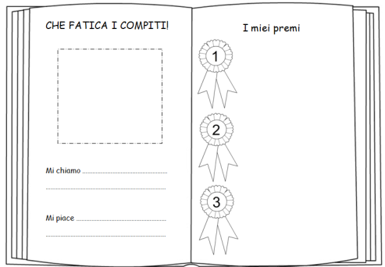

*Figura 1*

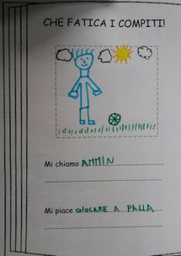Visto che gli allievi appartenevano a tre classi diverse, i fogli sono stati ridistribuiti in modo ciascuno leggesse la scheda di presentazione di un compagno che frequentava una sezione diversa. Ciò è servito per “rompere il ghiaccio” e per creare un clima più disteso, oltre a facilitare il riconoscimento di aspetti di sé in comune con gli altri.

Sul lato destro della scheda, sono visualizzabili delle coccarde, rappresentanti i traguardi raggiunti, da colorare alla fine di ogni incontro e accanto a cui scrivere ciò che è rimasto più impresso della giornata di laboratorio. Ciò serve sia per valutare l’impatto delle attività, sia per fissare meglio alcuni concetti.

*Figura 2: Esempio della scheda di presentazione*

1. Costruzione dell’identità di gruppo: i bambini sono stati invitati a rappresentare ciascuno un piccolo disegno, all’interno di uno più grande, rappresentante il gruppo nel suo insieme (compreso il conduttore), a cui è stato chiesto di assegnare un nome. Ciascuno ne ha proposto almeno uno e alla fine ha raccolto il consenso di tutti il nome “Sonic Fantasy” (Figura 3).

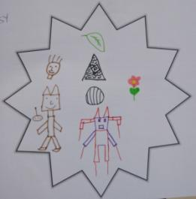

*Figura 3*

1. Per far emergere le difficoltà legate al momento dei compiti, è stata posta la seguente domanda: “Com’è fare i compiti?”. Le risposte più frequenti sono state: “noioso”, “si impiega molto tempo”, “finisco tardi”…
2. Il tema della motivazione è stato affrontato attraverso l’uso di una vignetta, raffigurante il personaggio, protagonista del cartellone (figura 4).

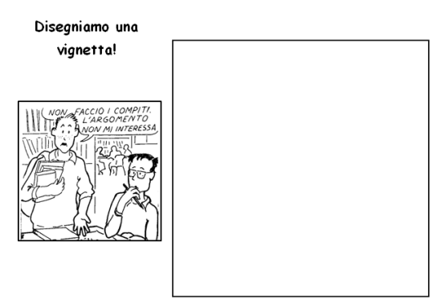

*Figura 4*

Al fine di creare un collegamento tra le attività proposte e le esperienze personali dei bambini, è stato chiesto loro se si fossero mai trovati in una situazione simile e come avessero agito.

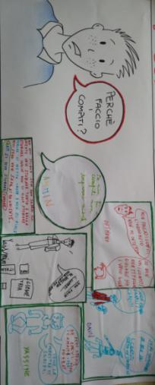La risposte più frequenti sono state positive e alcuni bambini hanno detto che ricorrevano all’aiuto (o si facevano sostituire) di un familiare, o che impiegavano molto tempo per svolgere il compito o lo copiavano da un compagno. Le risposte dei bambini sono state annotate sulla lavagna e su ciascuna ci si è interrogati sui vantaggi (come la minore fatica) e sugli svantaggi (come il non imparare effettivamente la lezione e il ricevere un rimprovero dalla maestra e dai genitori). A questo punto si è chiesto di tornare alla scheda e di raffigurare una vignetta di risposta al problema del personaggio, in virtù di ciò che era emerso in precedenza. Le vignette sono state ritagliate e incollate sul cartellone in ordine sparso. Al termine dell’incontro, sono state riconsegnate le schede di presentazione affinché potessero colorare la prima coccarda e scrivere accanto la cosa che aveva più colpito loro dell’incontro.

*Figura 5*

**2.2.2 - Secondo incontro**

Il secondo incontro, tenutosi il 19 novembre, dalle 8:30 alle 10:00, si è caratterizzato da attività che avevano come obiettivo principale il riconoscere l’importanza dell’organizzazione del lavoro e le fasi con cui svolgerlo, attraverso l’applicazione di alcune strategie. I bambini hanno portato con sé il loro diario, necessario per l’ultima attività dell’incontro. L’organizzazione è stata la seguente:

1. dopo aver riepilogato, grazie all’ausilio del cartellone, quanto fatto nell’incontro precedente, si è introdotto il nuovo argomento, partendo da una nuova vignetta (figura 6).

 *Figura 6*

1. Sono state proposte esperienze pratiche, come l’organizzazione di una festa di compleanno, in cui poter comprendere l’importanza di procedere per fasi, anche in altre situazioni oltre a quelle prettamente scolastiche.
2. Tornando alla vignetta, ai bambini è stato chiesto se fosse capitato anche a loro di farsi la stessa domanda e di raccontare come si fossero comportati di conseguenza. Le risposte risultavano frammentarie e sembrava che non si fossero mai posti il problema. Prima di proporre delle indicazioni su come pianificare l’esecuzione dei compiti a casa, è stato evidenziato il vantaggio che se ne poteva tratte, ossia, il garantirsi uno spazio per lo svago, al termine del lavoro.
3. Sono state proposte le seguenti fasi con cui pianificare i compiti a casa:
4. Leggere il diario: come esercitazione, è stata mostrata la seguente scheda (figura 7), raffigurante la pagina di un diario, su cui sono stati scritti alcuni compiti (inventati ad hoc) e, in più, un impegno piacevole, come la festa di compleanno di un amico, proprio per evidenziare il vantaggio di uno sforzo iniziale (organizzazione e rispetto degli impegni) in vista di un’occasione di svago successiva.

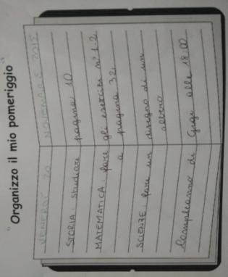

***Figura 7***

1. Ordinare le materie da svolgere: a partire dall’esplicitazione delle preferenze e delle abitudini di ciascuno, si è evidenziato il fatto che la scelta dell’ordine di svolgimento dei compiti non prevedesse un’unica soluzione. Sono stati evidenziati i diversi criteri con cui decidere da cosa cominciare (la materia che piace di più o di meno, la materia più lunga o più breve da svolgere) e i rispettivi vantaggi e svantaggi. Si sono analizzati anche i pro e i contro del fare tutti i compiti prima o dopo la festa (uno svantaggio consiste, ad esempio, nella stanchezza). All’interno di una tabella (figura 8), i bambini hanno scritto i compiti in ordine di esecuzione.

|  |
| --- |
| **Cosa devo fare?** |
|  |
|  |
|  |
|  |

*Figura 8*

1. Assegnazione del tempo da dedicare a ciascuna materia: visto che i bambini non avevano ancora studiato l’orologio, piuttosto che assegnare ad ogni materia un range di tempo in cui eseguirla, si è suggerito di ordinare su una linea del tempo (figura 9) le materie da svolgere e le pause (barra colorata), dando più o meno spazio a ciascuna, a seconda della quantità di tempo da impiegare per svolgerle. In questo modo si è cercato di sfruttare l’impatto visivo della suddivisione del tempo, al fine di sollecitare la familiarizzazione con questo concetto. Anche l’uso di una sveglia durante gli incontri, che scandiva il passaggio da un’attività all’altra, era finalizzato a sensibilizzare i bambini sull’importanza di avere dei limiti di tempo entro cui raggiungere degli obiettivi.

**Linea del Tempo**

***Figura 9***

1. Luogo in cui studiare: alla domanda “dove studiate?”, le risposte sono state variegate e si è chiesto il motivo della scelta. Dopo aver evidenziato i vantaggi e gli svantaggi dei possibili posti in cui studiare, in relazione alla possibilità di concentrazione, è emerso che è importante che ci sia tranquillità, comodità e la disponibilità di un adulto.
2. Materiale di studio: una volta scelto da quale materia iniziare, è consigliabile avere sotto mano solo il materiale necessario, evitando di avere la scrivania disordinata e di interrompersi continuamente per recuperare quello mancante.
3. È stato proposto un gioco di concentrazione: per imprimere maggiormente questi concetti e sperimentare l’importanza di un luogo tranquillo, in cui le distrazioni fossero ridotte, i bambini hanno svolto un esercizio di concentrazione, in cui ricercare le differenze tra due figure proposte.
4. I disegni, corrispondenti ad ogni fase descritta (figura 10), sono stati colorati e affissi sul cartellone, cioè un diario, una tabella in cui ordinare le materie da svolgere, la linea del tempo e la sveglia, una scrivania e il materiale per lo studio. L’attività della colorazione è servita inizialmente a rilassarsi e, l’affiggere tali disegni in successione, sul cartellone ha, poi, permesso di costruire un’idea globale di quanto detto e di avere un supporto visivo delle fasi da seguire.

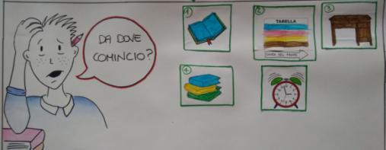

***Figura 10***

1. Negli ultimi minuti a disposizione, si è proposto di applicare la tabella per ordinare le materie ai compiti realmente presenti sui diari degli allievi, previsti per il lunedì successivo (poiché la maggior parte dei compiti a casa è assegnata durante il weekend).
2. Infine si è colorata la seconda coccarda e ed è stata consegnata a ciascuno una scheda raffigurante una linea del tempo, in modo che potessero provare ad utilizzarla come strumento di pianificazione degli impegni, anche a casa.

**2.2.3 - Terzo incontro**

Il terzo incontro, tenutosi il 24 novembre, dalle 8:30 alle 10:00, si poneva come obiettivo la conoscenza delle modalità attraverso cui impostare il metodo di studio. L’organizzazione è stata la seguente:

1. dopo un breve riepilogo dell’incontro precedente, si è passati alla presentazione del nuovo argomento. La terza vignetta presentata (figura 11) è servita come spunto per indagare se i bambini si fossero posti la stessa domanda e come studiassero: alcuni di loro hanno sostenuto di cominciare a leggere il testo e di ripeterlo successivamente.



***Figura 11***

1. 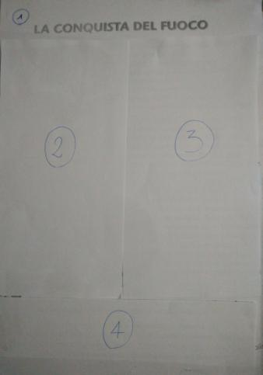È stato mostrato un foglio in formato A3, raffigurante una pagina del loro libro di storia, precedentemente fotocopiata, con tutte le sue parti coperte tranne il titolo (figura 12). È stato scelto un argomento che non fosse già stato affrontato in classe, in modo da non compromettere la validità dell’attività. Lo scopo era quello di scoprire pian piano le varie sezioni, concentrandosi su cosa si poteva prevedere del testo prima ancora di leggerlo. Dopo aver letto il titolo e aver dato l’indicazione dell’argomento generale del testo, sono state annotate sulla lavagna frasi come “il fuoco si accende con le pietre o con la legna”, con lo scopo poi di cercarne la verifica nel brano. Successivamente si è scoperta la parte relativa all’immagine e si è chiesto cosa raffigurasse, al fine di generare aspettative. Già solo da questa sezione potevano essere confermate alcune delle previsioni dei bambini all’inizio dell’attività. Quando è stata rivelata anche la sezione relativa al testo, prima di cominciare a leggere, i bambini sono stati invitati a fare attenzione alle parole chiave, cioè quelle scritte in grassetto. È stato spiegato che le parole chiave sono quelle che, da sole, riescono a spiegare il significato di tutto il paragrafo.

*Figura 12*

1. A ciascuno, poi, è stato distribuito il foglio relativo alla pagina di storia in questione. Si è passati a leggere il testo, ognuno per conto proprio e poi si sono cerchiate le parole chiave.
2. La divisione in paragrafi è stata guidata dalle parole chiave, corrispondenti a ciascuno di essi. È stato spiegato che il passaggio da un paragrafo all’altro indicasse un cambiamento nell’argomento trattato e che fosse utile per il ripasso che avverrà dopo.
3. Successivamente è stata proposta una scheda (figura 13) contenente una mappa concettuale:

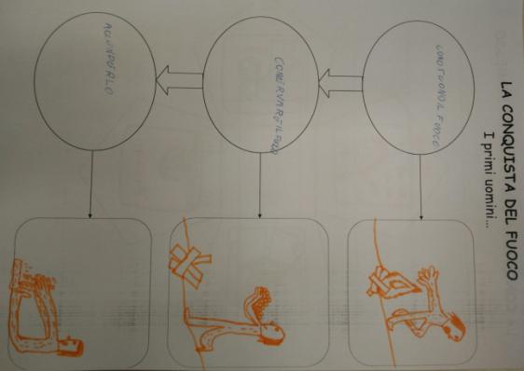

***Figura 13***

All’interno degli spazi tondi sono state inserite le parole chiave, mentre nei riquadri, a ciascuno corrispondenti, adibiti alle informazioni più specifiche, sono state inserite delle frasi esplicative o dei disegni, che hanno permesso di formare delle immagini anche mentali dei termini concreti. Durante questa fase, i bambini sono stati invitati a rileggere il paragrafo corrispondente al disegno che dovevano raffigurare, qualora si bloccassero nel suo svolgimento. Attraverso il lavoro fatto precedentemente sulle parole chiave, i bambini individuavano subito il paragrafo da leggere e proseguivano con il disegno.

1. 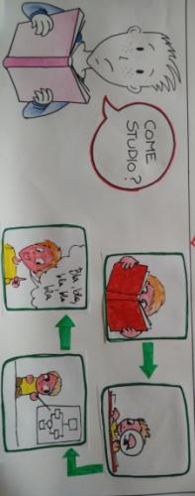Successivamente, si è passati alla rilettura del testo e all’autovalutazione. Per questa fase sono state formate tre squadre, a cui sono state assegnate le tre parole chiave. Dopo aver ritirato il foglio della pagina di storia e la mappa concettuale, ciascuna squadra avrebbe dovuto ripetere il paragrafo assegnato. Infine è stato svolto l’esercizio di autoverifica posto in basso, che corrispondeva all’ultima sezione ancora coperta.
2. I bambini hanno colorato dei disegni che riassumevano le fasi di studio, per poi affiggerli sul cartellone (figura 14). Il risultato è il seguente:

*Figura 14*

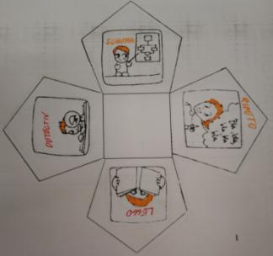h) In seguito alla colorazione della terza coccarda, ai bambini è stata consegnata la seguente scheda raffigurante le stesse immagini poste sul cartellone (figura 15) e accanto a ciascuna delle quali è stato chiesto di scrivere un titolo.

***Figura 15***

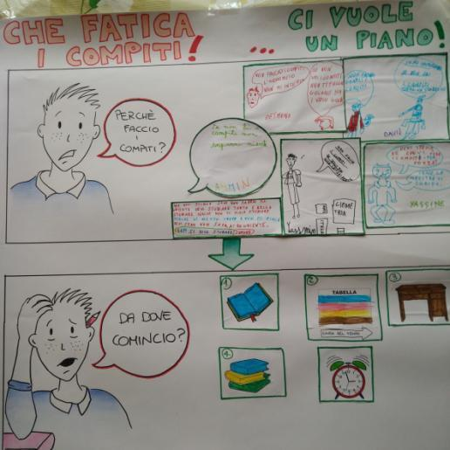

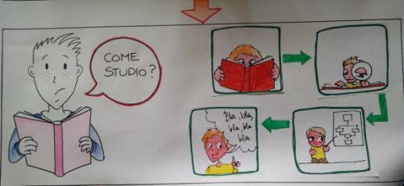

***Figura 16: il cartellone finale***

**CONCLUSIONI**

Imparare a svolgere i compiti e a studiare le lezioni con cura e regolarità è un passo fondamentale per sviluppare il senso di responsabilità, ma non significa automaticamente aver acquisito un metodo di studio. Esiste una relazione circolare, infatti, tra gli aspetti strategici e le componenti motivazionali e metacognitive. Gli individui apprendono in maniera diversa uno dall’altro secondo le modalità e le strategie con cui ciascuno elabora le informazioni. Un insegnamento che tenga conto dello stile di apprendimento dello studente facilita il raggiungimento degli obiettivi educativi e didattici.

Nel corso del laboratorio si è cercato di proporre le diverse attività tenendo conto della possibile differenza degli stili cognitivi degli allievi e delle diverse modalità sensoriali di acquisizione delle informazioni. I bambini, in misura diversa, hanno accolto con entusiasmo le attività proposte, che sembrano aver catturato il loro interesse. A momenti di maggiore attenzione, seguivano spesso altri in cui i bambini sembravano più affaticati, soprattutto in prossimità delle pause e in relazione alla fase dell’organizzazione personale. Ciò può essere dovuto alla mancanza di abitudine nel gestire, nell’ambito della vita quotidiana, gli impegni personali in autonomia. Per questo motivo sarebbe interessante proporre delle attività che stimolino, in particolare, un atteggiamento attivo nei confronti della pianificazione dello studio. Vista la breve durata del progetto e la mancanza di continuità delle attività effettuate in altri contesti di vita, non è possibile ipotizzare effetti significativamente elevati. Tuttavia, è emerso che, sulla base della letteratura, l’uso massiccio delle immagini nelle diverse attività e il riferimento costante alle esperienze quotidiane dei bambini, abbiano sortito effetti positivi sull’interesse nei confronti del laboratorio e sulla volontà di parteciparvi più attivamente.

**Bibliografia**

Anderson, J. R. (1978), Arguments Concerning Representations for Mental Imagery. Psychological Review, 85, pp. 249-277.

Bruner, J. (1968), Studi sullo sviluppo cognitivo, Roma, Armando.

Cornoldi, C., Zaccaria, S. (2011), In classe ho un bambino che… L’insegnante di fronte ai Disturbi Specifi ci dell’Apprendimento, Firenze, Giunti.

Cornoldi, C., De Beni, R. (2001), Imparare a studiare 2. Strategie, stili cognitivi, metacognizione e atteggiamenti nello studio, Trento, Erickson.

Cull, W. L., Zechmeister, E. B. (1994). The learning ability paradox in adult metamemory research: Where are the metamemory differences between good and poor learners? Memory & Cognition, 22, 249-257.

De Beni, R., Moè, A., (2000), Motivazione e apprendimento, Bologna, il Mulino.

De Beni, R., Zamperlin, C., (1993), Guida allo studio del testo di storia- strategie metacognitive per comprendere e ricordare, Trento, Erickson.

Hidi, S., & Harackiewicz, J. M. (2000). Motivating the academically unmotivated: A critical issue for the 21 t century. Review of Educational Research, 70, 151- 179.

McCormick, C. B., & Levin, J. R. (1987). Mnemonic prose-learning strategies. In M. McDaniel & M. Pressley (Eds.), Imagery and related mnemonic processes (pp 392-406). New York, N. Y.: Springer/Verlag.

Moè, A., De Beni, R. (2001), Strategic coherence and academic achievement. In Technological applications, 15, pp. 237-258., Oxford, Elsevier

Naveh-Benjamin, M. (1991). A comparison of training programs intended for different types of testanxious students: further support for an information-processing model. Journal of Educational Psychology, 83, 134–139.

Rampin, M. (2013), Come imparare a studiare. Compiti a casa e metodo di studio: vincere la sfida, Salani

Schneider, W., & Pressley, M. (1997).Memory development between two and twenty (second edition). Mahwah, NJ: Erlbaum.

Stauffer, R.G. (1975). Directing the Reading-Thinking Process. New York, NY: Harper and Row.

Sternberg R.J. (1998), Stili di pensiero. Differenze individuali nell’apprendimento e nella soluzione di problemi, Erickson, Trento.

William D. Rohwer Jr.,(1974), Elaboration and Learning in Childhood and Adolescence1, In: Hayne W. Reese, Editor(s), Advances in Child Development and Behavior, JAI, Volume 8, Pages 1-57

**Webgrafia**

http://www.tecnicadellascuola.it/archivio/item/8942-basta-compiti-campagna-per-abolire-i-compiti-a-casa-nella-scuola-dell-obbligo.html

http://www.bambinopoli.it/eta-scolare/basta-compiti-cosa-ne-pensi/2599/#sthash.YXMxxK3r.dpuf

http://media.giuntiscuola.it/_tdz/@media_manager/727374.friso-CW8JRMFF.pdf?filename=friso-CW8JRMFF.pdf&cmg_defaultViewer=cmg_MediaServer&

http://www.quartocervello.it/lapprendimento-e-limmagine/

http://www.edurete.org/pd/sele_art.asp?ida=4098

https://bastacompiti.wordpress.com/